Муниципальное учреждение дополнительного профессионального образования «Информационно-методический центр»
142100, Московская область, Г.о. Подольск, ул. Комсомольская, дом 73
тел: 8 (4967) 63-82 60 Е-mail: pimc@inbox.ru
КОНФЕРЕНЦИЯ НАУЧНО-ПРАКТИЧЕСКИХ РАБОТ «ШАГ В НАУКУ»
БИОЛОГИЯ
«Динамика умственной работоспособности пятиклассников
при разных режимах двигательной активности»

Автор: Чередникова Ангелина
ученица 10 ЕН1 класса МОУ «Гимназия №7»
Научный руководитель: Амрахова Фатима Миргалибовна
учитель биологии МОУ «Гимназия №7»

Городской округ Подольск
2019 г.

Содержание
І. Введение ____________________________________________________________3-5 стр.
II. Основная часть
- От чего зависит умственная работоспособность?_______________________5-7 стр.
- Двигательная активность и ее значение для организма __________________7-10 стр.
- Утомление _______________________________________________________10 стр.
- Методы исследования _____________________________________________11-12 стр.
- Результаты исследования___________________________________________12-17 стр.
III. Заключение
Выводы _______________________________________________________________17 стр. Список литературы _____________________________________________________18 стр.
Приложения ___________________________________________________________18-20 стр.

- Введение
Научная работа посвящена изучению зависимости умственной работоспособности пятиклассников от разных режимов двигательной активности, определению оптимального уровня физической нагрузки для повышения эффективности обучения детей, а также корректировке распорядка дня (работа, отдых и питание).
Актуальность:
На данный момент всё большее значение приобретает проблема сохранения, поддержания и развития умственной работоспособности у детей в связи с тем, что прогресс никогда не стоит на месте, содержание школьного образования постоянно совершенствуется и подвергается многочисленным изменениям. Всё больше растут объёмы изучаемой информации, и соответственно создаются условия, в которых школьникам просто необходимо повышать продуктивность умственной деятельности, чтобы вынести уровень нагрузки, действующий на них. Также привлекается различное техническое оборудование: сейчас трудно представить процесс обучения без компьютеров и других подобных устройств. А это, в свою очередь, может послужить причиной ограничения двигательной активности, так как компьютер, хоть и является настоящим помощником, основным источником информации и облегчает ученику жизнь, но в то же время может вызвать зависимость, из-за которой ребенок проводит по несколько часов в одном и том же положении без движения.
В настоящее время существует большое количество исследований по теме умственной работоспособности школьников. Однако не до конца изучено влияние физических нагрузок на успеваемость детей, особенно пятиклассников. Данная тема очень актуальна для родителей, которым просто необходимо знать, стоит ли нагружать своего ребёнка всевозможными тренировками, и как это может повлиять на учёбу в школе и на здоровье детей в целом. А также родители должны знать, какие основные правила и подходы существуют к режимам дня и питания детей, которые активно занимаются спортом и физической нагрузкой, помимо занятий в школе.
Школьная программа нашего времени часто имеет повышенный уровень сложности и предполагает большое количество домашних заданий. Чтобы справиться с учебой, у ученика должна быть высокая умственная работоспособность. А адекватная двигательная активность может оказать вполне благоприятное действие на умственные процессы и растущий организм в целом. Однако чрезмерные нагрузки могут привести к переутомлению и резкому снижению работоспособности. Именно поэтому оптимизация физических и умственных нагрузок является очень важной и сложной проблемой учебно-воспитательного процесса.
Полученные данные нашего исследования могут служить основой для повышения эффективности процесса обучения пятиклассников в рамках современной программы и обеспечения условий для полноценного развития учащихся, корректировки их распорядка дня, и это свидетельствует об актуальности нашего проекта.
Цель исследования: Изучить динамику умственной работоспособности учащихся 5 «Д» класса МОУ «Гимназия №7» при разных режимах двигательной активности, выявить основные факторы, влияющие на умственную работу, и сделать соответствующие выводы о пользе физических нагрузок.
Задачи:
- Изучить расписание учеников 5-го класса, определить количество уроков физической культуры;
- Выяснить зависимость умственной работоспособности от физических нагрузок с помощью тестов, которые необходимо провести до и после уроков физической культуры
- Определить количество детей в классе, посещающих различные спортивные секции вне школы/ занимающихся вне школы на кружках, развивающих умственные способности, выяснить, как это влияет на умственную работоспособность;
- Выяснить, как утомляемость ребенка и его успеваемость зависит от степени занятости;
- Выяснить режимы дня и питания пятиклассников;
- Оценить здоровье детей, подверженность заболеваниям, в зависимости от различных факторов;
Ценность исследования: Материалы данного научного проекта могут быть использованы родителями для повышения умственной работоспособности, улучшения здоровья своих детей, создания оптимального режима дня со сбалансированной умственной и физической деятельностью.
Краткий обзор источников: При написании данной работы были использованы научная и учебно-методическая литература, различные источники информации в Интернете. Основными источниками, раскрывающими проблемы обучения и повышения умственной работоспособности стали работы Баевского P.M., Кудрявцевой В.И., В.В. Давыдова, Виленского М.Я., Русанова В.П., Ивтутиной, С.Г. Касимовой. Здесь были представлены понятие умственной работоспособности, рассмотрено, от чего зависит концентрация внимания при обучении и методики повышения эффективности обучаемости. Роль физического воспитания и двигательной активности в развитии детей, в оздоровлении и взаимосвязь с высшей нервной деятельностью рассмотрена в материалах Иванкова И.Т., Кочетовой Н.П., Лубышевой Л.И., Бальсевич В.К. В данных источниках ценность физической культуры в жизни человека, особенности и методики физического воспитания, положительное влияние двигательной активности на умственное развитие. Также были использованы материалы Интернета (полный список источников информации см. в разделе Список литературы).
Новизна исследования: Целый ряд приводимых в исследовании малоизученных в настоящее время фактов характеризует новизну данной научной работы. Было определено оптимальное время для занятий спортом для исследуемой возрастной группы. А также установлена зависимость уровня заболеваемости от режима дня детей, степени их загруженности, регулярности питания, занятий спортом и другой деятельностью, а также от времени, проводимом за мультимедийными устройствами. Кроме того, анализ полученных данных позволяет выявить наиболее перспективные направления для повышения эффективности обучения школьников.
Характеристика личного вклада автора работы в решение избранной проблемы: Личное участие автора в проведении исследования выражается в сборе информации; изучении теоретического и практического состояния проблемы взаимосвязи умственной работоспособности и двигательной активности; разработке анкеты и проведении анкетирования с целью сбора необходимых данных для научной работы; проведение тестирования для определения динамики умственной работоспособности; а также анализе всех, полученных в ходе исследования результатов и формулировке выводов.
II. Основная часть
- От чего зависит умственная работоспособность?
Умственная работоспособность – это определённый объём умственной работы, который выполняется без снижения оптимального уровня функционирования организма, установившегося для индивида. (по определению Р.М. Баевского)
Умственная работоспособность может зависеть от множества факторов, таких как: время реакции учащегося на сигнал, его память, внимание, скорость переработки информации, возраст ребенка, состояние здоровья, воздушно-тепловой режим в учебных помещениях, режим дня, учебный фактор и т.д.
Умственная работоспособность напрямую связана с возрастом, ведь по мере роста ребенка растут и его умственные показатели. За время работы дети 10-12 лет могут выполнять 60-70% той работы, которую выполняют ребята 15-17 лет на 100%. Только качество работы все же отличается в разы. Именно поэтому мыслительные способности нужно исследовать обязательно в рамках определенной возрастной группы.
Также многие факторы обучения тесно связаны с функцией коры больших полушарий головного мозга, так как высшая нервная деятельность является основой психической деятельности: сознания, мышления, внимания, памяти и т.п.
Умственная работоспособность человека поддерживается стимулирующим влиянием на кору больших полушарий мозга подкорковых тонизирующих и интегрирующих нервных структур головного мозга. А высокий уровень активности тонизирующих структур мозга в основном определяется мощным притоком в мозг центростремительных импульсов от огромного количества рецепторов, расположенных в мышцах.
При сокращении мышц в мозг мощными потоками устремляются импульсы, вызывая повышение активности подкорковых образований, что усиливает тонус и активность коры большого мозга, то есть умственную работоспособность человека.
Снижение двигательной активности приводит к снижению возбуждения нервных центров, что рефлекторно снижает тонус подкорковых образований и соответственно тонус вегетативной нервной системы, в результате чего снижается и умственная работоспособность.
Также возникающие из-за интеллектуального напряжения в условиях ограниченной физической активности изменения в деятельности сердечно-сосудистой системы, гораздо больше выражены и сохраняются дольше, чем в условиях нормальной двигательной активности.
Различные исследования в области психологии и физиологии показывают, что напряженная умственная работа сопровождается непроизвольным сокращением и напряжением скелетных мышц, не имеющим прямого отношения к выполняемой умственной работе. Очень часто можно наблюдать явление, когда в условиях нарастающей умственной и эмоциональной нагрузки (например, перед экзаменами или выступлением на публике) у человека возникает непроизвольное двигательное беспокойство, которое трудно подавить (он ходит туда-сюда по комнате, хватает первые попавшиеся под руку предметы, дергает руками, ногами).
Одновременно с повышением активности скелетных мышц у большинства людей при напряженной умственной работе отмечается повышение активности внутренних органов — усиливаются дыхание и сердечная деятельность, повышается артериальное давление, затормаживаются функции пищеварительных органов. Вегетативные сдвиги, сопровождающие умственную нагрузку, не являются результатом усиленной мышечной активности, а возникают самостоятельно, одновременно со сдвигами мышечной активности. Поэтому порой при умственной нагрузке наблюдаются сильное мышечное напряжение и сравнительно небольшие вегетативные сдвиги, в других случаях выраженные вегетативные сдвиги сопровождаются незначительным усилением мышечного напряжения и двигательной активности. Часто интенсивная умственная работа, особенно если она связана с выраженной тревогой и эмоциональным напряжением, сопровождается усилением активности мышц и функций внутренних органов, в частности сердечнососудистой системы.
Тонус и работоспособность головного мозга поддерживаются в течение долгого времени и оптимальна в тех случаях, когда сокращение и напряжение различных мышечных групп чередуются с последующим растяжением и расслаблением.
Таким образом, при правильном распределении умственной и физической работы, умственная работоспособность только растет.
- Двигательная активность и ее значение для организма
Двигательная активность - это вид деятельности человека, при котором активация обменных процессов в скелетных мышцах обеспечивает их сокращение и перемещение человеческого тела или его частей в пространстве.
Движение, регулярные занятия спортом и физической культурой – основы здорового образа жизни. Однако чрезмерное физическое утомление может также отрицательно сказываться на здоровье ребенка. Но чем же все-таки так важна двигательная активность, какое влияние она оказывает на организм? Давайте разберемся.
Правильная нагрузка необходима для обеспечения нормальной жизнедеятельности. Двигательная активность принадлежит к числу основных факторов, определяющих уровень метаболических процессов организма и состояние его костной, мышечной и сердечно-сосудистой системы. Она тесно связана с тремя аспектами здоровья: физическим, психическим и социальным. Когда мышцы включаются в работу, в организме начинают выделяться эндорфины. Гормоны счастья снимают нервное напряжение и повышают общий тонус организма. В результате отрицательные эмоции исчезают, а уровень работоспособности, наоборот, растет.
Избыток или недостаток движения - причина многих заболеваний. При недостатке движения возникает болезнь, называемая гиподинамией. При этом у человека ухудшаются дыхание, пищеварение, кровообращение, снижается мышечная сила, страдают и другие функции организма. Хуже становятся внимание, память, падает умственная и физическая работоспособность, увеличивается частота болезней.
Недостаточная двигательная активность губительна для всего организма. Когда тело за день не получает необходимой физической нагрузки, то начинает сокращать функции. В результате мышечного голодания происходят разрушительные изменения. В первую очередь в сердечно-сосудистой системе. Уменьшается капиллярная сеть, сокращается количество резервных сосудов, ухудшается кровоснабжение сердца и мозга. У людей, ведущих сидячий образ жизни, не развита система резервных путей кровообращения, поэтому закупорка одного сосуда может привести к ужасным последствиям. Малейший тромб может стать причиной для серьезных неприятностей. Активно двигающиеся люди, наоборот, легче восстанавливаются, потому что у них быстро налаживается резервный путь кровоснабжения. Да и тромбы появляются значительно позже и реже, т. к. в организме не происходит застойных явлений.
Двигательная активность препятствует развитию старческой атрофии мышц. Многие замечают, что после долгого постельного режима очень трудно выходить на прежний уровень работоспособности. Это происходит, потому что сила сердечных сокращений уменьшается, что приводит к голоданию всего организма, расстройству обменных процессов и т. д. В результате наблюдается общая слабость, в том числе и мышечная.
Некоторые исследователи утверждают, что в наше время физическая нагрузка уменьшилась не меньше, чем в 100 раз - по сравнению с предыдущими столетиями. И это не преувеличение! Очень низка двигательная активность детей, т. к. они отдают предпочтение компьютерным, а не подвижным играм на улице.
А продолжительное сидячее положение очень вредно для организма. Из-за постоянного согнутого состояния одни группы мышц перенапрягаются, а другие не получают никакой нагрузки. Возникают проблемы с позвоночником. Также происходят застойные явления в органах малого таза. Кроме этого, атрофируются мышцы ног, сокращается капиллярная сеть. Сердце и легкие начинают работать менее эффективно.
Но существует и обратная сторона двигательной активности. Избыток движений также вреден для растущего организма. В этом случае ребенок расходует много нервной энергии. В итоге повышается режим работы сердечно-сосудистой системы, дыхательной системы, отмечаются нарушения физического развития, недостаток веса тела, повышается нагрузка на скелетно-связочный каркас позвоночника. В итоге могут сформироваться ранние остеопорозы.
На начальном этапе занятий в спортивной секции нельзя резко повышать физическую нагрузку ребенок должен пройти фазу адаптации. Также дети подразделяются на пассивных и активных, в связи с этим и нагрузка должна быть соответствующей: для пассивных – более медленная аккуратная выдача нагрузки, для активных – более быстрые темпы. Родители должны знать об особенностях воспитания, питания и режима дня у детей, посещающих спортивные тренировки. У такого ребенка должен быть сформирован четкий режим дня с полноценным питанием, включающем пищу, насыщенную белками, микроэлементами и витаминами.
Стоит учитывать, что потребность организма в двигательной активности индивидуальна и зависит от многих физиологических, социально-экономических их культурных факторов. Уровень потребности в двигательной активности в значительной мере обуславливается наследственными и генетическими признаками. Для нормального развития и функционирования организма сохранения здоровья необходим определенный уровень физ. активности.
Этот диапазон имеет минимальный, оптимальный уровни двигательной активности и максимальный. Минимальный уровень позволяет поддерживать нормальное функциональное состояние организма. При оптимальном достигается наиболее высокий уровень функциональных возможностей и жизнедеятельности организма; максимальные границы отделяют чрезмерные нагрузки, которые могут привести к переутомлению, резкому снижению работоспособности.
И для каждого возрастного периода человека существует свой уровень нагрузки, например, детям до 6 лет нельзя заниматься видами спорта, включающими чрезмерную физическую нагрузку. Поэтому для каждого ребенка в зависимости от возраста, психоэмоционального развития и наследственных факторов физическая активность должна быть индивидуальна и оптимальна.
Благодаря оптимальной мышечной работе, снимается перенапряжение отдельных органов и систем. Улучшаются газообменные процессы, кровь циркулирует по сосудам быстрее, и сердце начинает работать эффективнее. Также двигательная активность успокаивает нервную систему, что повышает работоспособность человека.
- Утомление.
Процесс утомления – совокупность изменений, происходящих в различных органах, системах и организме в целом, в период физической работы и приводящих в итоге к невозможности ее продолжения.
Состояние утомления характеризуется вызванным работой временным снижением работоспособности, которое проявляется в субъективном ощущении усталости. В состоянии утомления человек не способен поддерживать необходимый уровень интенсивности и качества выполняемой работы или вынужден отказаться от ее продолжения.
Утомление обычно возникает в результате чрезмерных физических нагрузок, при этом происходит снижение работоспособности организма, приводящее к нарушению функций мышц, снижение согласованности и ритмичности их работы, а также и скорости их движений.
Внешними признаками утомления при повышенной двигательной активности являются: покраснение кожи, потливость, учащение дыхания, снижение скорости движения, изменение мимики лица, выражающего усталость, нарушение внимания, учащенное сердцебиение.
- Методы проведения исследования
В процессе исследования мы применили следующие методы:
1. Анализ научной и методической литературы
2. Анкетирование
3. Тестирование
4. Математическая обработка данных.
4.1. Анализ научной и методической литературы
В ходе анализа проведенной работы мы рассмотрели 15 источников литературы, из которых мы получили информацию о понятии умственной работоспособности, двигательной активности, утомляемости, влиянии результативности физических нагрузок в рамках рассматриваемой возрастной группы детей. Изучили особенности режимов двигательных активностей школьников в зависимости от психо-эмоционального развития, характера, наследственности, здоровья организма в целом.
4.2. Анкетирование
Во время работы над проектом мы провели анкетирование с целью определить:
- Количество человек, посещающих различные кружки/секции
- Длительность занятий в кружках/секциях, их количество в неделю, и в какое время суток они начинаются
- Степень занятости, отдых после школы
- Утомляемость
- Режим питания
- Частоту заболеваемости
- Время, уделяемое компьютеру
- Насколько ученики усваивают материал, выдаваемый в школе
- Есть ли проблемы с успеваемостью

4.3. Тестирование
Тестирование проводилось с помощью методики Кеэса с целью определить динамику умственной работоспособности пятиклассников в зависимости от двигательной активности. Тест проводили два раза: до и после урока физической культуры.
Для проведения тестирования использовались специальные бланки (см. Приложение №1), на которых изображены 180 кружков с различными знаками, расположенных в 7 рядах по 15 кружков в каждом, три фигурки-образца изображены отдельно в середине самой верхней части бланка; карандаш, секундомер.
Тест заключается в том, что дети должны за 2 минуты найти и зачеркнуть в последовательности повторяющихся значков те, которые совершенно идентичны предлагаемым образцам.
- Результаты исследования
В исследовании принимал участие 5 «Д» класс МОУ «Гимназия №7», 25 человек
Проводились анкетирование и тест Кеэса на умственную работоспособность (до и после физкультуры).
В результате анкетирования нами было выяснена дополнительная деятельность учеников в свободное от уроков время.
- Деятельность учеников за пределами школы
Вид деятельности | нет | умственная | физическая
Кол-во человек | 7чел(28%) | 5чел(20%) | 13чел(52%)
Из Таблицы 1 можно заметить, что 5 «Д» класс является достаточно спортивным: большинство детей занято физической активностью
В ходе исследований и изучения анкет мы выяснили режим дня учащихся, главным образом особенности питания детей. Нас интересовали регулярность приема пищи, полноценность рациона питания и завтракают ли дети дома(оценка проводилась только завтрака, т.к. школьники учатся в первую смену с 8:20 до 14: 20).
- Питание
Питание | Регулярное | Нерегулярное
Кол-во человек | 16чел(64%) | 9чел(36%)
Из Таблицы 2 видно, что примерно третья часть класса питается нерегулярно, что значительно уменьшает качественную способность к умственной работоспособности и двигательной активности.
Также мы обратили свое внимание на род деятельности детей в свободное от уроков время дома. Мы выяснили, что практически у всех ребят 5 «Д» класса обнаружена зависимость от компьютера, в ходе определения количества времени, проводимого за мультимедийным устройством.
- Количество времени, проводимое за мультимедийными устройствами
Время | 1ч или меньше | Больше 1ч | Нет (почти нет)
Кол-во человек | 13чел(52%) | 11чел(44%) | 3чел(12%)
Данные Таблицы 3 указывают количество времени, проводимого учащимися за мультимедийными устройствами. Больше трети класса(11человек, 44%) нуждается в ограничении времени, проводимом за компьютером. Мы также выяснили, что других увлечений дома ( например, настольные игры) у детей нет.
В ходе анкетированного опроса мы изучили заболеваемость детей в классе, а также наличие хронических заболеваний у них. На наш взгляд, это весомый критерий, позволяющий определить иммунный статус ребенка и частоту заболеваний в год в зависимости от различных факторов: в зависимости от интенсивности двигательной активности, умственной работоспособности, режима дня и рациона питания.
- Частота заболеваемости
Заболеваемость | Не болеют | Редко | Часто
Кол-во человек | 2чел(8%) | 13чел(52%) | 10чел(40%)
Из Таблицы 4 видно, что большая часть класса болеет редко. Причем, это дети с полноценным рационом питания, они обязательно завтракают дома и посещают спортивные секции, которые соответствуют временным и нагрузочным нормам проведения занятий. А также эти ребята не проводят много времени за компьютером. И наоборот, часто болеют те дети, у кого беспорядочный режим дня, они не завтракают дома, много времени проводят за мультимедийными устройствами и не посещают спортивные тренировки. Однако среди таких детей большинство посещают несколько кружков, связанных с умственной активностью, как правило, у них не остается времени на отдых.
- Отдых после школы
Отдых | Есть | Нет
Кол-во человек | 12(48%) | 13(52%)
Из Таблицы 5 видно, что большинство детей не отдыхают после уроков. Чаще это ребята, которые не имеют организованного режима дня и свободное время проводят в Интернете в поисках игр. Как выше было сказано, определяется четкая зависимость: те школьники, которые не отдыхают после уроков, они же много времени проводят за компьютерными играми, в итоге часто болеют в связи с переутомлением и недостатком двигательной активности.
Также в ходе опроса мы посмотрели, насколько ученики 5 «Д» класса успевают делать домашнее задание.
- Успевают ли делать домашнее задание?
Успеваемость | Успевают | Нет
Кол-во человек | 14(56%) | 11(44%)
Из Таблицы 6 ясно, что некоторые дети так загружены, что не успевают сделать уроки вовремя, это в основном связано с чрезмерной умственной и физической нагрузкой. Но есть и такие, которые не справляются с домашним заданием, потому что не усваивают материал, либо слишком много времени тратят на Интернет и игры на электронных устройствах, следовательно, и те, и другие нуждаются в корректировке режима.
Мы рассмотрели, насколько материал в школе усваивается учениками.
- Насколько усваивают материал в школе?
Материал усваивают | Хорошо | Не очень хорошо/Плохо
Кол-во человек | 11(44%) | 14(56%)
В Таблице 7 отражен количественный анализ детей, усваивающих материал в школе. При тщательном изучении данных анкеты мы выяснили, что материал усваивают те дети, у кого оптимально организована двигательная активность, режим дня и питания, а также ребята, которые не проводят много времени за мультимедийными устройствами.

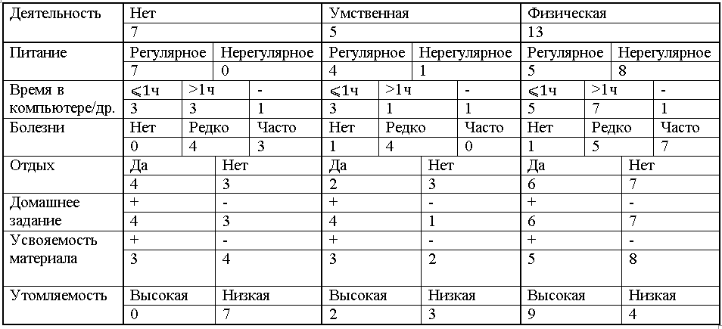
В Таблице 8 обобщены все результаты, описанные выше, а также отдельно рассмотрены разные группы учеников, в зависимости от их рода деятельности в свободное от уроков время.
В результате анализа данных, полученных из анкет, нам удалось определить некие закономерности:
- Было выяснено, что чем больше времени дети проводят за компьютером, тем больше они болеют. Это не удивительно, т.к. есть множество исследований на тему влияния компьютера на здоровье человека и компьютерной зависимости, поэтому уже давно выяснено, что оптимальное время работы за компьютером – не больше 1 часа в сутки. Родителям стоит ограничивать время, проводимое детьми за различными игровыми устройствами и в интернете, следить за тем, чтобы у ребенка не возникало зависимости.
- Дети с нерегулярным режимом питания (в нашем случае те, кто не завтракает дома перед школой и не имеют четкого режима питания) также чаще болеют, особенно если это спортсмены, т.к. они подвергаются большим физическим нагрузкам, тратят много энергии, следовательно, чтобы эту энергию восполнять, им нужно лучше питаться. Завтрак – основа дня, его ни в коем случае нельзя пропускать, поэтому родителям нужно обратить внимание на то, чтобы их дети обязательно ели перед школой.
- Чаще всего не отдыхают после школы те, кто много времени играет в компьютерные игры, а еще дети, чей день сильно загружен. Из этого опять-таки следует, что нельзя допускать у ребенка зависимости от электронных устройств, а так же, что не стоит перегружать детей, записывая их на множество различных секций или кружков сразу, все должно быть в меру, а также подстроено под индивидуальные особенности.
- Чем больше часов спорта, особенно при отсутствии необходимого спортсмену режима питания, тем выше утомляемость ребенка. Любому человеку, подвергающемуся сильным физическим нагрузкам, очень важно хорошо и правильно питаться. Спортсмены тратят гораздо большее количество энергии, чем те, кто спортом не занимается, в этом причина особых требований к питанию. Для восстановления затраченной при тренировке энергии, спортивное питание должно отличаться высокой калорийностью, натуральностью, быть разнообразным, содержать большое количество белка. К сожалению, по статистике, большинство родителей не уделяют должного внимания рациону спортивных детей. Также было выяснено, что оптимальное время для тренировок с 17 до 19 часов в будни и с 9 до 12 или с 17 до 19 часов в выходные. А больше утомляются дети, которые совмещают несколько занятий одновременно и занимаются более 2-3х раз в неделю больше, чем по полтора часа. Вывод напрашивается сам собой: нагрузки должны быть приемлемыми и подстроенными под индивидуальные особенности ребенка, чтобы не перегружать его, а питание - регулярным и правильным, чтобы покрыть все энергозатраты.
С помощью теста Кеэса мы обнаружили, что:
- Умственная работоспособность у ребят повысилась после урока физической культуры. Если до занятия средняя работоспособность составила примерно 60%, то после занятия она выросла до 65%. Это значит, что физическая активность идет детям на пользу, мыслительные процессы ускоряются, информация воспринимается быстрее. Поэтому ученикам важно и нужно двигаться во время перемены, чтобы стимулировать работу мозга. Будет гораздо лучше, если в перерыве между уроками дети поиграют в догонялки (в пределах техники безопасности), чем будут неподвижно стоять, уставившись в телефон.
- По статистике, дети, регулярно занимающиеся спортом, гораздо лучше остальных справляются с заданием, объём выполненной работы выше, однако они делают большое количество ошибок. Стиль умственной работоспособности - импульсивный (быстрая мыслительная работа с низкой точностью).
- Отличники (ребята, занимающиеся умственной деятельностью вне школы) работают медленно, почти не допуская ошибок, но не укладываются в 2 минуты, им не хватает времени. Когнитивный стиль – рефлексивный (работают медленно, боятся ошибиться).
- За счет быстрой работы у физически активных ребят умственная работоспособность оказалась выше, чем у отличников.
В соответствии со школьной программой у пятиклассников по расписанию бывает всего два урока физической культуры в неделю, что на один урок меньше по сравнению с расписанием учеников 10-ых классов. По нашему мнению, это не очень справедливо, так как детям, учащимся в 5-ом классе, просто необходимо движение даже в большей степени, чем ученикам старших классов.
III. Заключение
Выводы
- Двигательная активность положительно влияет на умственную работоспособность пятиклассников при условии, что дети не переутомляются
- После физических упражнений умственная работоспособность повышается, дети быстрее справляются с логическими заданиями
- Двигательная активность не должна быть чрезмерной
- Оптимальное время для тренировок с 17 до 19 часов в будни и с 9 до 12/с 17 до 19 часов в выходные, при этом занятия должны быть не больше 3-х раз в неделю и не должны длиться более, чем 1,5 часа
- Лучше заниматься одним видом спорта
- Кружки, развивающие умственные способности, полезны, так как увеличивают точность выполнения умственной работы
- Умственная деятельность не должна перегружать и утомлять ребенка
- Родителям стоит уделять больше времени организации режима дня своих детей
- Режим питания должен быть организован правильно, в соответствии с энегрозатратами ребенка, особенно при занятиях спортом
- Дети должны отдыхать после уроков
- Время, проводимое ребенком за мультимедийными устройствами, не должно превышать 1 час
Список литературы
- Баевский P.M., Кудрявцева В.И. «Особенности регуляции сердечного ритма при умственной работе»
- В.В. Давыдов «Проблемы развития обучения: Опыт теоретический и экспериментальный. Психология исследования». М., Педагогика 1986.
- Виленский М.Я., Русанов В.П. «Оптимизация умственной работоспособности студентов в недельном учебном цикле»
- Данилова, H.H. «Физиология высшей нервной деятельности»/H.H. Данилова, А.Л. Крылова. - Ростов н / Д: «Феникс», 2005. - 478 с.
- Иванков И.Т. Теоретические основы методики физического воспитания. - М.: "ИНСАН", 2000. - 352 с.
- Кочетова Н.П. «Физическое воспитание и развитие детей раннего возраста». Методическое пособие для воспитателей и родителей. — М.: Просвещение, 2008. — 112 с.
- Лубышева Л.И., Бальсевич В.К. «Ценности физической культуры в здоровом стиле жизни»
- Учебно-методическое пособие по курсу «Психодиагностика». Раздел «Внимание» / Авт.- сост. Е.П. Ивтутина, С.Г. Касимова
- http://www.bestreferat.ru/
- http://www.polnaja-jenciklopedija.ru/
- https://megaobuchalka.ru/
- https://nsportal.ru/
- https://revolution.allbest.ru/psychology/00671999_0.html
- https://studfiles.net/
- https://www.syl.ru/article/169848/new_dvigatelnaya-aktivnost-i-ee-znachenie-dlya-organizma

Приложения
Приложение №1.
Тест Кеэса
При помощи методики можно контролировать динамику изменения работоспособности. Методика может использоваться многократно.
Задание выполняется две минуты, отмечаются фигуры идентичные трем образцам.
Инструкция:
Перед вами лист, на котором изображены кружочки с разными значками внутри. В верхней части листа в рамочке вы видите три кружочка – образца, которые надо найти среди всех кружочков. В течение двух минут вы будете зачеркивать одной чертой только те, которые показаны в образце. Зачеркиваем так:
Просматривать кружочки надо один за другим и строчка за строчкой. Начинаем все вместе по моей команде. Сразу после слова «Стоп!» перестаем работать и переворачиваем листочки. Работать надо быстро.
При анализе результатов учитываются объем выполненной работы и точность (количество ошибок). Учащиеся просматривают 180 знаков. Объем выполненной работы (V) составляет: V= N/180*100%, где N – количество правильно зачеркнутых и правильно не зачеркнутых кружков. Ошибками считаются неправильно зачеркнутый и пропущенный кружок.
Нормы выполнения методики
Границы нормы | 1-2 класс | 3-4 класс | 5 класс
1. Объем выполненной работы, % | 40-64 | 46-82 | 64-100
2. Внутренние интервалы нормы объема:  I. маленький объем  II. средний объем  III. большой объем | 40-46  47-56  57-64 | 46-54  55-66  67-82 | 54-63  64-83  84-100
3. Количество ошибок (точность) | 0-8 | 0-6 | 0-8
4. Внутренние интервалы нормы точности:  I. низкая (большое кол-во ошибок)  II. средняя  III. высокая (малое кол-во ошибок) | 6-8  4-5  0-3 | 6-8  3-5  0-2 | 5-8  3-4  0-2
Имея объем выполненной работы и уровень точности можно определить когнитивный стиль деятельности учащегося: Знание когнитивных стилей учащихся поможет подстроить стратегию деятельности педагога под способности и возможности ученика.
 |  | Объем выполненной работы
 |  | маленький | средний | большой
Уровень точности | Низкий | 1. медленно-неточный | 4.* | 7. импульсивный
 | Средний | 2. * | 5.* | 8.*
 | Высокий | 3. рефлексивный | 6.* | 9. точный
* - стиль со средней точностью и средним темпом
Приложение №2. Проверка на антиплагиат.
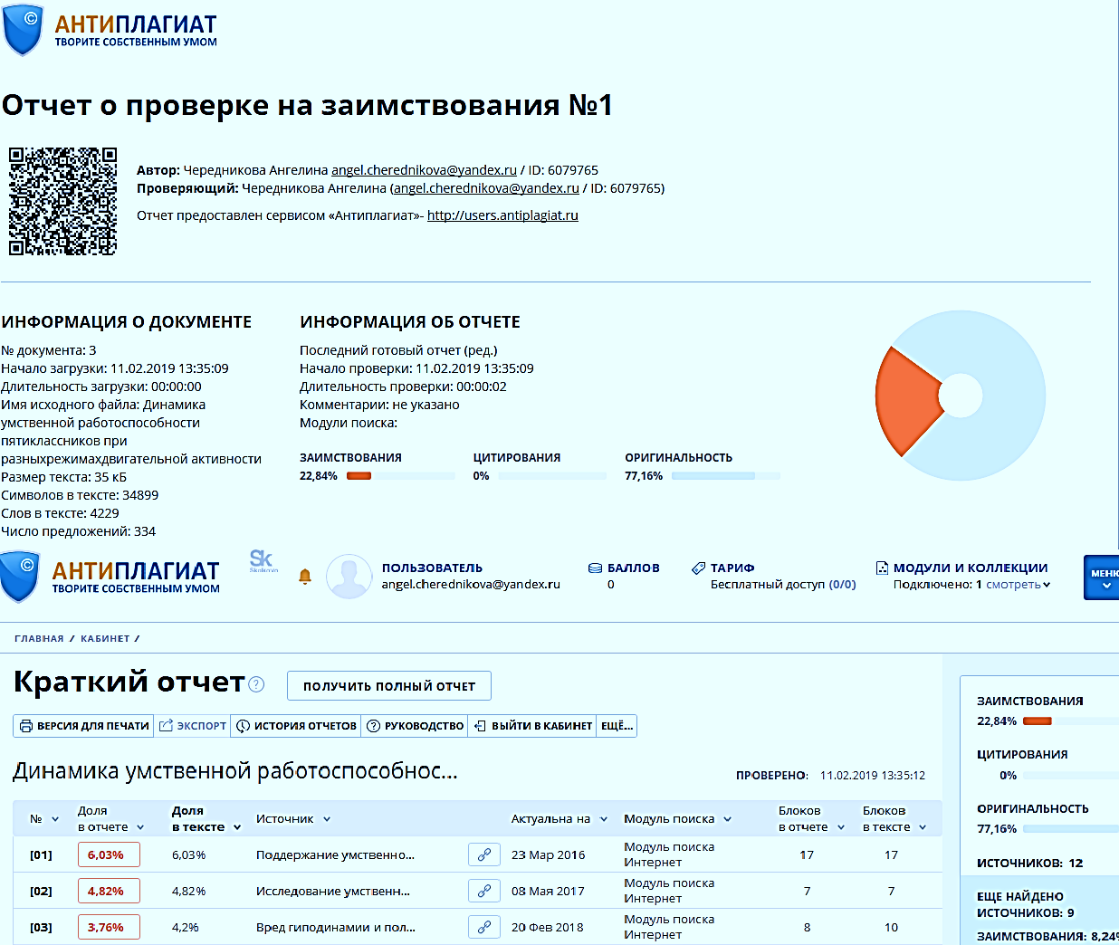

Баевский P.M., Кудрявцева В.И. Особенности регуляции сердечного ритма при умственной работе // Физиология человека. 1975. - Т. 1. - № 2. - С. 296301.
По материалам https://studfiles.net/
Данилова, H.H. Физиология высшей нервной деятельности/H.H. Данилова, А.Л. Крылова. - Ростов н / Д: «Феникс», 2005. - 478 с.
По материалам http://www.polnaja-jenciklopedija.ru/
Лубышева Л.И., Бальсевич В.К. Ценности физической культуры в здоровом стиле жизни
По материалам https://www.syl.ru/
Кочетова Н.П. Физическое воспитание и развитие детей раннего возраста. // Методическое пособие для воспитателей и родителей. — М.: Просвещение, 2008. — 112 с.
По материалам http://www.polnaja-jenciklopedija.ru/
Иванков И.Т. Теоретические основы методики физического воспитания. - М.: "ИНСАН", 2000. - 352 с.
Методика взята с https://nsportal.ru/

